C10- TRANSFORMATION
DES COORDONNEES POLAIRES (DH<G)
en
DES COORDONNEES RECTANGULAIRES (X,Y)

POLE | ACTIVITES PROFESSIONNELLES | BLOCS DE COMPETENCES |  | UNITES CERTIFICATIVES  = EPREUVES
Pôle 1 :  PREPARATION ET MISSION FONCIERE | Activité 1.1 –Préparation et organisation des interventions | Bloc n°1 :  Préparation de son intervention et réalisation d’une mission foncière | C01-Gérer les informations liées à son intervention | Unité 2 :  PREPARATION  ET  MISSION FONCIERE  CCF, ponctuel, écrit /  Coef 4 / 4h
Pôle 1 :  PREPARATION ET MISSION FONCIERE | Activité 1.2 –Réalisation des prestations topographiques dans le cadre d’une mission foncière |  | C02-Choisir le matériel
Pôle 1 :  PREPARATION ET MISSION FONCIERE |  |  | C03-Intégrer les enjeux du développement durable
Pôle 1 :  PREPARATION ET MISSION FONCIERE |  |  | C04-Participer à l’analyse foncière
Pôle 1 :  PREPARATION ET MISSION FONCIERE |  |  | C05-Produire des documents fonciers
Pôle 2 :  TOPOGRAPHIE | Activité 2.1 –Réalisation d’un levé topographique | Bloc n°2 :  Réalisation d’une mission topographique | C06-Sécuriser son intervention | Unité 31 :  ACTIVITES TOPOGRAPHIQUE  ET  TRAITEMENT DE DONNEES  CCF, ponctuel, pratique et écrit / Coef 7 / 6h
Pôle 2 :  TOPOGRAPHIE | Activité 2.2 –Réalisation  géo référencement | Bloc n°2 :  Réalisation d’une mission topographique | C07-Réaliser un levé ou un récolement
Pôle 2 :  TOPOGRAPHIE | Activité 2.3 –Réalisation d’une implantation | Bloc n°2 :  Réalisation d’une mission topographique | C08-Réaliser une implantation
Pôle 2 :  TOPOGRAPHIE | Activité 2.4 –Réalisation d’un récolement | Bloc n°2 :  Réalisation d’une mission topographique | C09-Géoréférencer
Pôle 2 :  TOPOGRAPHIE | Activité 2.5 –Traitement des données | Bloc n°2 :  Réalisation d’une mission topographique | C10-Traiter les données
Pôle 2 :  TOPOGRAPHIE | Activité 2.5 –Traitement des données | Bloc n°2 :  Réalisation d’une mission topographique | C11-Produire des documents techniques
Pôle 3 :  DETECTION DES RESEAUX | Activité 3.1 –Détection et matérialisation des réseaux | Bloc n°3 :  Réalisation d’une détection des réseaux | C12-Détecter les réseaux | Unité 32 :  DETECTION DES RESEAUX  CCF, ponctuel, pratique et oral/ Coef 2 / 2h
Pôle 3 :  DETECTION DES RESEAUX | Activité 3.1 –Détection et matérialisation des réseaux | Bloc n°3 :  Réalisation d’une détection des réseaux | C13-Matérialiser les réseaux
Pôle 3 :  DETECTION DES RESEAUX | Activité 3.1 –Détection et matérialisation des réseaux | Bloc n°3 :  Réalisation d’une détection des réseaux | C14-Rendre compte oralement ou par écrit
QUESTIONS BAC :

Sommaire DES CHAPITRES = PLAN DU COURS :

RESSOURCES :


A la fin de ce cours, il te faudra maitriser les points suivants : ...
OBJECTIF / CONTRAT :
A L’issue de cette leçon, vous aurez à retenir ce qu’est :

OBJECTIF / CONTRAT :

Pour devenir un bon géomètre topographe,
A la fin de ce cours, il te faudra maitriser les points suivants !

Il faut que tu sois capable de :
Calculer les coordonnées rectangulaires (X,Y) d’un point inconnues,
à partir des coordonnées polaire entre deux points

On donne : …

On cherche = objectif : …

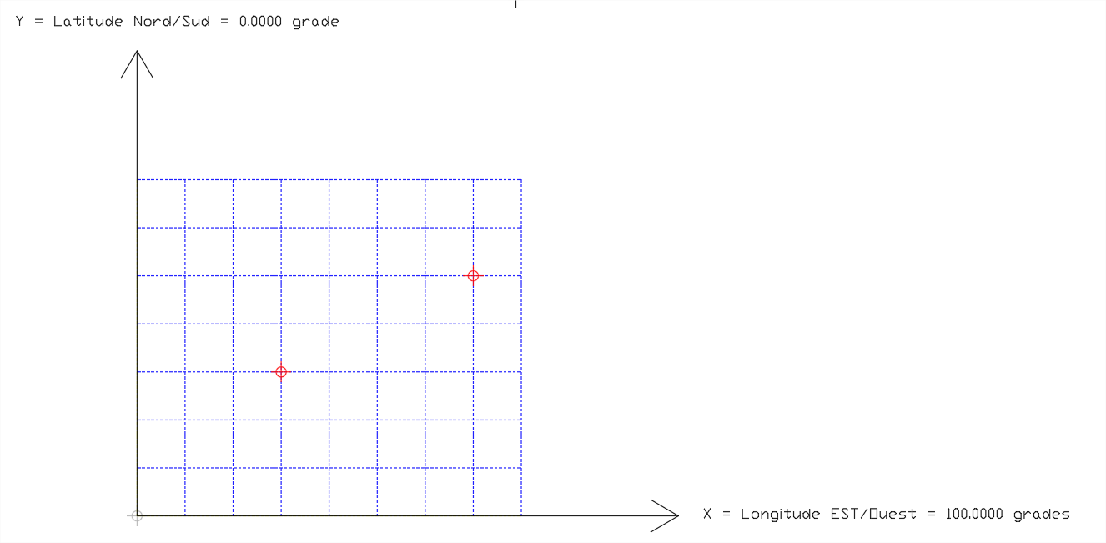
1
X = Longitude Est = 100.0000 gon
Y = Latitude Nord = 0.0000 gon
Y’ = Latitude Sud = 200.0000 gon
X’= Longitude Ouest = 300.0000 gon
Nord =0.0000 grade
LES ΔX et les ΔY

Activité notée n°1 : Répondez aux questions
Gisement Or-Est
Extrémité ? : X ? , Y ?

Y ext
Dh

Légende :
En vert : On donne, connue, donné, …
En rouge : On cherche, inconnue, à calculer, objectif, …

Y or

Origine : X,Y
X or

X ext

Petit Padawan qui deviendra grand,
Sais-tu répondre à ces questions ?



C’est qui le plus fort !) ?

Notes personnelles :

…………………………………………………………………………………………………………

FORMULE
Activité n°1 : TRANSFORMER LES COORDONNEES POLAIRES (Dh<G) en COORDONNEES RECTANGULAIRES (X,Y)
- Remplir la cellule vide : ON DONNE
- Remplir la cellule vide : ON CHERCHE
- Remplir la cellule vide : CALCUL DES COORDONNES RECTANGULAIRES DU POINT EXTREMITE : (X _{extrémité,} Y _{extrémité})
Calcul du ΔX et du ΔY
puis
Calcul des coordonnées rectangulaires du point extrémité : Xext, Yext)

à partir de la distance horizontale et du gisement, du vecteur origine => extrémité

1
X = Longitude Est = 100.0000 gon
Y = Latitude Nord = 0.0000 gon
Y’ = Latitude Sud = 200.0000 gon
X’= Longitude Ouest = 300.0000 gon
Nord =0.0000 grade
ΔY
LES ΔX et les ΔY

Activité notée n°1 : Répondez aux questions
Gisement Or-Est
Extrémité : X,Y

Y ext
Dh
ΔY
Légende :
En vert : On donne, connue, donné, …
En rouge : On cherche, inconnue, à calculer, objectif, …

Y or
ΔX
Origine : X,Y
ΔX
X or

X ext
ON CHERCHE = INCONNUE = A CALCULER

ON DONNE = CONNUE = DONNE
Ici, pour calculer :
Le ΔX et le ΔY,
Puis les coordonnées rectangulaires extrémités : (X _{extrémité,} Y _{extrémité})
on doit avoir :

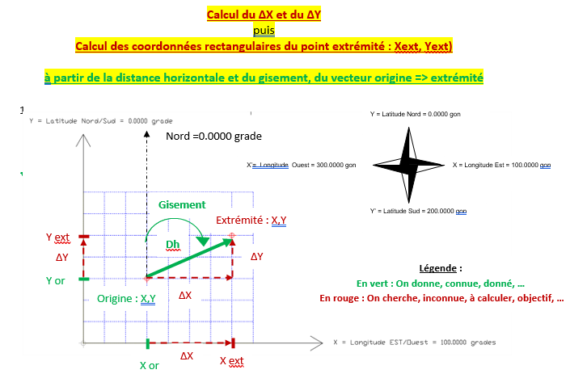

ON CHERCHE = INCONNUE = A CALCULER

ΔX
ΔY

Puis

Les coordonnées rectangulaires extrémités :
(X _{extrémité,} Y _{extrémité})

ON DONNE = CONNUE = DONNE
Ici, pour calculer :
Le ΔX et le ΔY,
Puis les coordonnées rectangulaires extrémités : (X _{extrémité,} Y _{extrémité} )
on doit avoir :

Les coordonnées rectangulaires origine : (X origine, Y origine)

La distance : Origine => Extrémité
Coordonnées polaire (tachéo )
Le gisement : Origine => Extrémité

CALCUL DES COORDONNES RECTANGULAIRES DU POINT EXTREMITE : (X extrémité, Y extrémité)

X extrémité = X origine + ( ± ΔX )

Y extrémité = Y origine + ( ± ΔY )
CALCUL ΔX et CALCUL ΔY

ΔX = Dh x SIN Gisement

ΔY = Dh x COS Gisement

CALCUL DES COORDONNES RECTANGULAIRES DU POINT EXTREMITE :
(X extrémité, Y extrémité)

X extrémité = X origine + …

Y extrémité = Y origine + …

Activité n°2 : TRANSFORMER LES COORDONNEES POLAIRES (Dh<G) en COORDONNEES RECTANGULAIRES (X,Y)
On demande :
- Déterminer la valeur du pas (=dimension = longueur et largeur) d’un carreau
- Calculer les ΔX et les ΔY : Marseille => Paris
- Calculer les coordonnées rectangulaires (X, Y) du point extrémité : Paris
- A partir des schémas, contrôler visuellement la cohérence de tous vos calculs
On donne :
Départ : Marseille (X = 1200, Y = 200)
Arrivé : Paris (X = ? , Y = ? )
Les coordonnées polaires : Marseille => Paris
Distance horizontale (Dh) : Marseille => Paris = 873.16 km
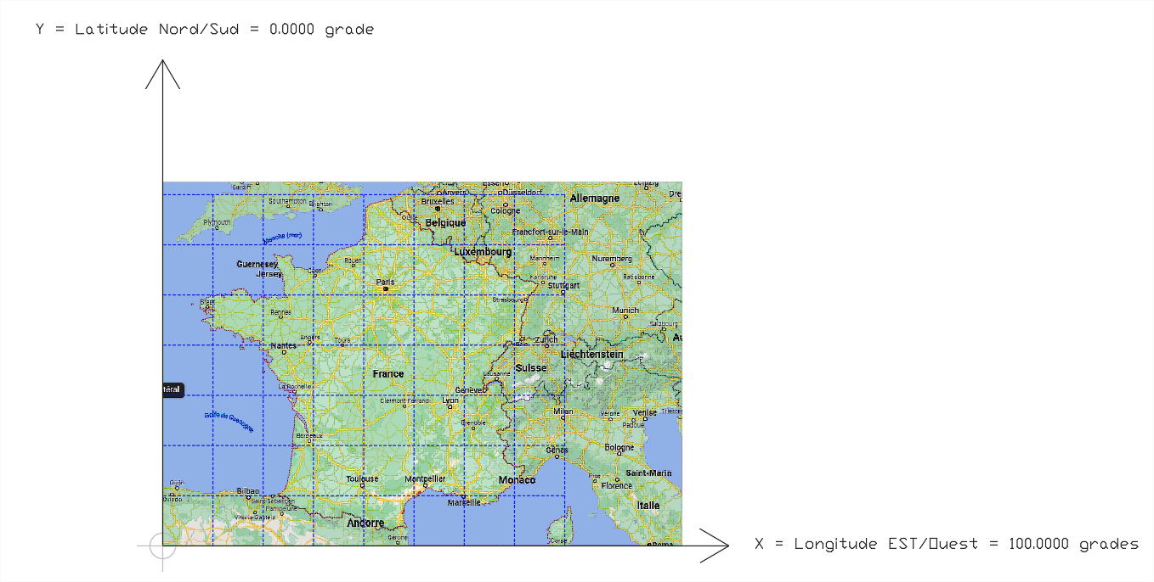
Gisement (G) : Marseille => Paris = 377.6720 gon
X = Longitude Est = 100.0000 gon
Y = Latitude Nord = 0.0000 gon
Y’ = Latitude Sud = 200.0000 gon
X’= Longitude Ouest = 300.0000 gon

Dh
ΔY

ΔX

OU
X = Longitude Est = 100.0000 gon
Y = Latitude Nord = 0.0000 gon
Y’ = Latitude Sud = 200.0000 gon
X’= Longitude Ouest = 300.0000 gon

ΔX

ΔY
Dh
POINT | X  Origine | Y  Origine | Coordonnées polaires (Dh < G)  Origine => Extrémité |  | ΔX Calculé  Origine => Extrémité | ΔY Calculé  Origine => Extrémité | X  Extrémité  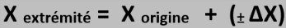 | Y  Extrémité
POINT | X  Origine | Y  Origine | Dh _{Or => ext} | G _{Or => ext}
M |  |  |  |  | Calcul :  Contrôle visuel : | Calcul :  Contrôle visuel :
P |  |  |  |  |  |  | Calcul :  Contrôle visuel : | Calcul :  Contrôle visuel :
A |  |  |  |  | Calcul :  Contrôle visuel : | Calcul :  Contrôle visuel :
B |  |  |  |  |  |  | Calcul :  Contrôle visuel : | Calcul :  Contrôle visuel :
 |  |  |  |  | Calcul :  Contrôle visuel : | Calcul :  Contrôle visuel :
 |  |  |  |  |  |  | Calcul :  Contrôle visuel : | Calcul :  Contrôle visuel :
 |  |  |  |  | Calcul :  Contrôle visuel : | Calcul :  Contrôle visuel :
 |  |  |  |  |  |  | Calcul :  Contrôle visuel : | Calcul :  Contrôle visuel :
 |  |  |  |  | Calcul :  Contrôle visuel : | Calcul :  Contrôle visuel :
 |  |  |  |  |  |  | Calcul :  Contrôle visuel : | Calcul :  Contrôle visuel :
 |  |  |  |  | Calcul :  Contrôle visuel : | Calcul :  Contrôle visuel :
 |  |  |  |  |  |  | Calcul :  Contrôle visuel : | Calcul :  Contrôle visuel :
 |  |  |  |  | Calcul :  Contrôle visuel : | Calcul :  Contrôle visuel :
 |  |  |  |  |  |  | Calcul :  Contrôle visuel : | Calcul :  Contrôle visuel :
 |  |  |  |  | Calcul :  Contrôle visuel : | Calcul :  Contrôle visuel :
 |  |  |  |  |  |  | Calcul :  Contrôle visuel : | Calcul :  Contrôle visuel :
 |  |  |  |  | Calcul :  Contrôle visuel : | Calcul :  Contrôle visuel :
 |  |  |  |  |  |  | Calcul :  Contrôle visuel : | Calcul :  Contrôle visuel :
 |  |  |  |  | Calcul :  Contrôle visuel : | Calcul :  Contrôle visuel :
 |  |  |  |  |  |  | Calcul :  Contrôle visuel : | Calcul :  Contrôle visuel :

POINT | X  Origine | Y  Origine | Coordonnées polaires (Dh < G)  Origine => Extrémité |  | ΔX Calculé  Origine => Extrémité | ΔY Calculé  Origine => Extrémité | X  Extrémité | Y  Extrémité
POINT | X  Origine | Y  Origine | Dh _{Or => ext} | G _{Or => ext}
 |  |  |  |  | Calcul :  Contrôle visuel : | Calcul :  Contrôle visuel :
 |  |  |  |  |  |  | Calcul :  Contrôle visuel : | Calcul :  Contrôle visuel :
 |  |  |  |  | Calcul :  Contrôle visuel : | Calcul :  Contrôle visuel :
 |  |  |  |  |  |  | Calcul :  Contrôle visuel : | Calcul :  Contrôle visuel :
 |  |  |  |  | Calcul :  Contrôle visuel : | Calcul :  Contrôle visuel :
 |  |  |  |  |  |  | Calcul :  Contrôle visuel : | Calcul :  Contrôle visuel :
 |  |  |  |  | Calcul :  Contrôle visuel : | Calcul :  Contrôle visuel :
 |  |  |  |  |  |  | Calcul :  Contrôle visuel : | Calcul :  Contrôle visuel :
 |  |  |  |  | Calcul :  Contrôle visuel : | Calcul :  Contrôle visuel :
 |  |  |  |  |  |  | Calcul :  Contrôle visuel : | Calcul :  Contrôle visuel :
 |  |  |  |  | Calcul :  Contrôle visuel : | Calcul :  Contrôle visuel :
 |  |  |  |  |  |  | Calcul :  Contrôle visuel : | Calcul :  Contrôle visuel :
 |  |  |  |  | Calcul :  Contrôle visuel : | Calcul :  Contrôle visuel :
 |  |  |  |  |  |  | Calcul :  Contrôle visuel : | Calcul :  Contrôle visuel :
 |  |  |  |  | Calcul :  Contrôle visuel : | Calcul :  Contrôle visuel :
 |  |  |  |  |  |  | Calcul :  Contrôle visuel : | Calcul :  Contrôle visuel :
 |  |  |  |  | Calcul :  Contrôle visuel : | Calcul :  Contrôle visuel :
 |  |  |  |  |  |  | Calcul :  Contrôle visuel : | Calcul :  Contrôle visuel :
 |  |  |  |  | Calcul :  Contrôle visuel : | Calcul :  Contrôle visuel :
 |  |  |  |  |  |  | Calcul :  Contrôle visuel : | Calcul :  Contrôle visuel :

Activité n°3 : TRANSFORMER LES COORDONNEES POLAIRES (Dh<G) en COORDONNEES RECTANGULAIRES (X,Y)

On donne :
A : (X = 50.00 m, Y = 50.00 m)
C : (X = 50.00 m, Y = 30.00 m)
E : (X = 30.00 m, Y = 30.00 m)
G : (X = 30.00 m, Y = 50.00 m)

A=>B Coordonnées polaires : (Dh AB = 22.36 m > G AB = 70.4833 gon)
C=>D Coordonnées polaires : (Dh CD = 42.42 m > G CD = 150.0000 gon)
E=>F Coordonnées polaires : (Dh EF = 28.28 m > G EF = 250.0000 gon )
G=>H Coordonnées polaires : (Dh GH = 22.36 m > G GH = 370.4833 gon )

On demande :
- Déterminer la valeur du pas d’un carreau
- Calculer les ΔX et les ΔY : Origine => Extrémité
- Dessiner et écrire la valeur des ΔX et des ΔY sur le schéma.
- Calculer les coordonnées rectangulaires (X, Y) des points extrémités
- Ecrire la valeur des X et des Y des points extrémités sur le schéma.
- A partir des schémas, contrôler visuellement la cohérence de tous vos calculs
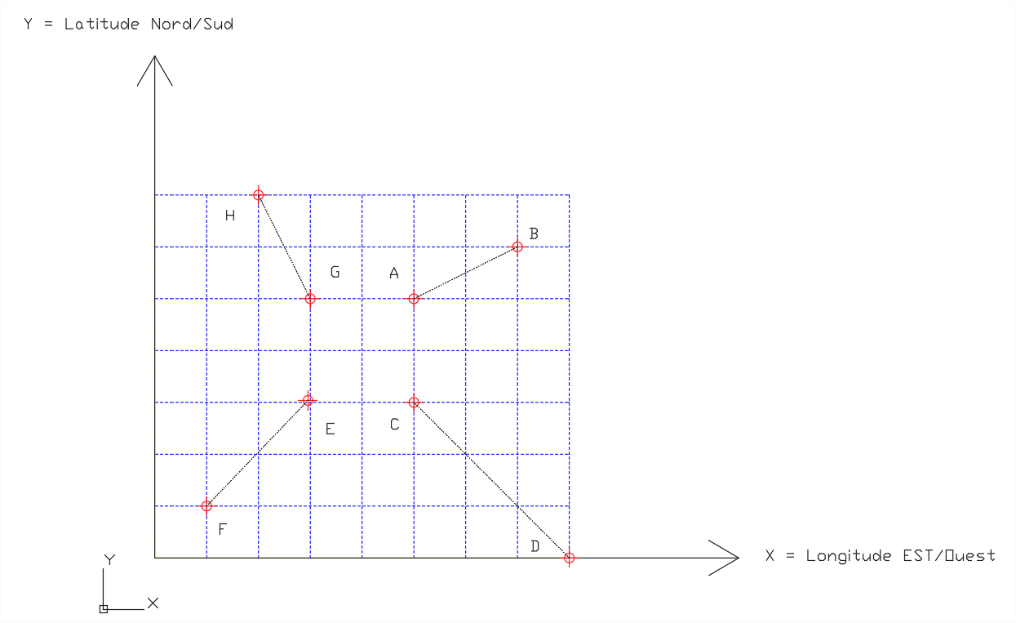
X = Longitude Est = 100.0000 gon
Y = Latitude Nord = 0.0000 gon
Y’ = Latitude Sud = 200.0000 gon
X’= Longitude Ouest = 300.0000 gon

- Déterminer, sans calcul et avec logique : Les gisements, Les Dh, les ΔX et les ΔY :

B=>A Coordonnées polaires : (Dh BA = > G BA = )
=> ΔX BA = => ΔY BA =

D=>C Coordonnées polaires : (Dh DC = > G DC = )
=> ΔX DC = => ΔY DC =
Activité n°4 : TRANSFORMER LES COORDONNEES POLAIRES (Dh<G) en COORDONNEES RECTANGULAIRES (X,Y)
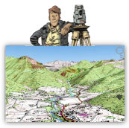
1-Calculer les coordonnées rectangulaires (X,Y) des points extrémités : B / C / D / E / F
1-Dessiner sur le croquis, les gisements et des distances horizontales, entre :

A=> B Coordonnées polaires : (Dh AB = 20.00 m > G AB = 220.0000 grades)
Mesure des
coords polaires (Dh<G),
au tachéomètre
A=> C Coordonnées polaires : (Dh AC = 43.12 m > G AC = 239.5138 grades)
A=>D Coordonnées polaires : (Dh AD = 23.38 m > G AD = 311.2477 grades)
A=> E Coordonnées polaires : (Dh AE = 16.00 m > G AE = 57.0198 grades)
A=> F Coordonnées polaires : (Dh AF = 9.00 m > G AF = 105.0285 grades)
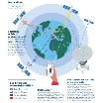

Mesure des coords rects (X,Y) au GPS
A : (X = 30.00 m, Y = 40.00 m)
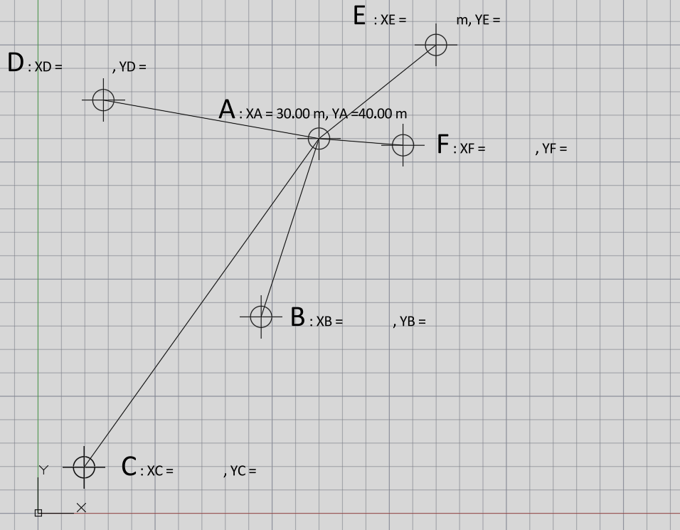

- Déterminer, sans calcul et avec logique : Les gisements, Les Dh, les ΔX et les ΔY :

B=>A Coordonnées polaires : (Dh BA = > G BA = )
=> ΔX BA = => ΔY BA =

C=>A Coordonnées polaires : (Dh CA = > G CA = )
=> ΔX CA = => ΔY CA =
Activité n°5 : TRANSFORMER LES COORDONNEES POLAIRES (Dh<G) en COORDONNEES RECTANGULAIRES (X,Y)

1-Calculer les coordonnées rectangulaires (X,Y) du point central : A
- Pour se faire, déterminer les coordonnées polaires suivantes, à partir de l’activité précédente, la n°4
- Dessiner sur le croquis, les gisements et des distances horizontales, entre :
B=> A Coordonnées polaires : (Dh BA = > G BA = grades)
C=> A Coordonnées polaires : (Dh CA = > G CA = grades)
D=> A Coordonnées polaires : (Dh DA = > G DA = grades)
E=> A Coordonnées polaires : (Dh EA = > G EA = grades)
F=> A Coordonnées polaires : (Dh FA = > G FA = grades)

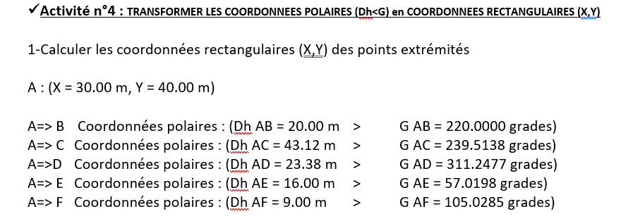
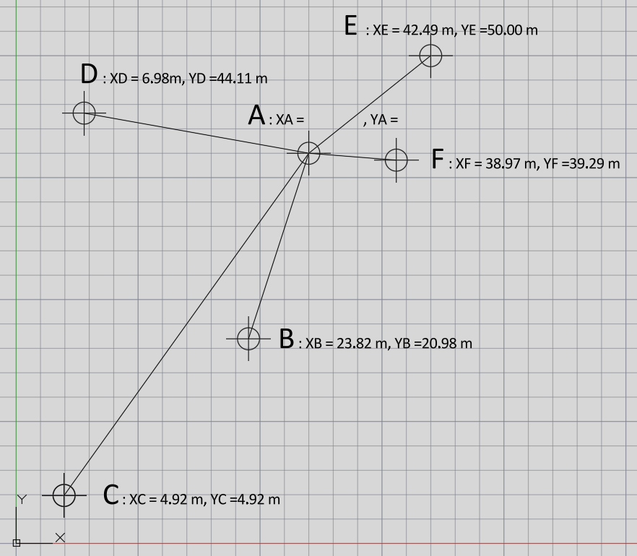

EVALUATION n°1 :

TRANSFORMATION
DES COORDONNEES POLAIRES (Dh<G)
en
COORDONNEES RECTANGULAIRES (X,Y)

Activité n°6 notée : TRANSFORMER LES COORDONNEES POLAIRES (Dh<G) en COORDONNEES RECTANGULAIRES (X,Y)

On donne :
Les coordonnées rectangulaires du point de station A, où est mis en station le tachéomètre.
Les 7 coordonnées polaires levé au tachéomètre (Distance horizontale (Dh) > Gisement (G)) :

On demande :
1-Dans le tableau, calculer les coordonnées rectangulaires (X,Y) des 5 points extrémités :
B-C-D-E-F /20

2-Sur le schéma, dessiner et écrire les valeurs des Distance horizontales (Dh), Gisements (G), ΔX, ΔY, X et Y des 3 vecteurs : /9
A=> B
A=> C
A=> D

3-Sans calcul, donner de tête, les coordonnées polaires suivantes : /4
B=> A : (Dh BA = … ? < G BA = … ? )
C=> A : (Dh CA = … ? < G CA = … ? )

4-Sur le schéma, reporter puis calculer les coordonnées rectangulaires (X,Y) des points extrémités : H & G /10
A=> G : (Dh AG = 50.00 m < G AG = 0.0000 grade)
A=> H : (Dh AH = 30.00 m < G AH = 100.0000 grades)
POINTS : / 43

NOTE : / 20

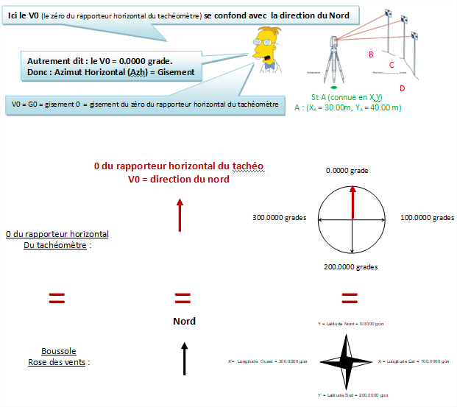

X = Longitude Est = 100.0000 gon
Y = Latitude Nord = 0.0000 gon
Y’ = Latitude Sud = 200.0000 gon
X’= Longitude Ouest = 300.0000 gon

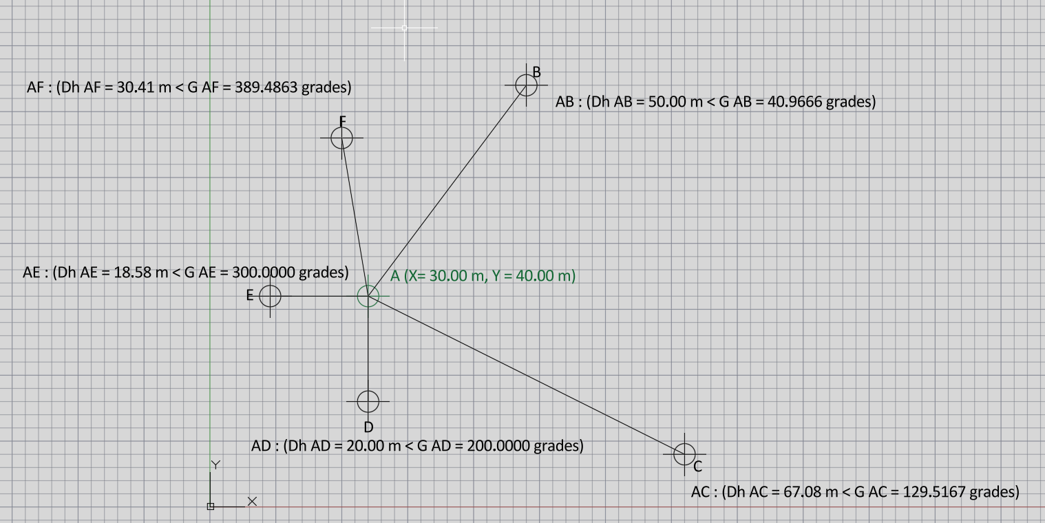

POINT | X  Origine | Y  Origine | Coordonnées polaires (Dh < G)  Origine => Extrémité |  | ΔX Calculé  Origine => Extrémité | ΔY Calculé  Origine => Extrémité | X  Extrémité | Y  Extrémité
POINT | X  Origine | Y  Origine | Dh _{Or => ext} | G _{Or => ext}
 |  |  |  |  | Calcul :  Contrôle visuel : | Calcul :  Contrôle visuel :
 |  |  |  |  |  |  | Calcul :  Contrôle visuel : | Calcul :  Contrôle visuel :
 |  |  |  |  | Calcul :  Contrôle visuel : | Calcul :  Contrôle visuel :
 |  |  |  |  |  |  | Calcul :  Contrôle visuel : | Calcul :  Contrôle visuel :
 |  |  |  |  | Calcul :  Contrôle visuel : | Calcul :  Contrôle visuel :
 |  |  |  |  |  |  | Calcul :  Contrôle visuel : | Calcul :  Contrôle visuel :
 |  |  |  |  | Calcul :  Contrôle visuel : | Calcul :  Contrôle visuel :
 |  |  |  |  |  |  | Calcul :  Contrôle visuel : | Calcul :  Contrôle visuel :
 |  |  |  |  | Calcul :  Contrôle visuel : | Calcul :  Contrôle visuel :
 |  |  |  |  |  |  | Calcul :  Contrôle visuel : | Calcul :  Contrôle visuel :
 |  |  |  |  | Calcul :  Contrôle visuel : | Calcul :  Contrôle visuel :
 |  |  |  |  |  |  | Calcul :  Contrôle visuel : | Calcul :  Contrôle visuel :
 |  |  |  |  | Calcul :  Contrôle visuel : | Calcul :  Contrôle visuel :
 |  |  |  |  |  |  | Calcul :  Contrôle visuel : | Calcul :  Contrôle visuel :
 |  |  |  |  | Calcul :  Contrôle visuel : | Calcul :  Contrôle visuel :
 |  |  |  |  |  |  | Calcul :  Contrôle visuel : | Calcul :  Contrôle visuel :
 |  |  |  |  | Calcul :  Contrôle visuel : | Calcul :  Contrôle visuel :
 |  |  |  |  |  |  | Calcul :  Contrôle visuel : | Calcul :  Contrôle visuel :
 |  |  |  |  | Calcul :  Contrôle visuel : | Calcul :  Contrôle visuel :
 |  |  |  |  |  |  | Calcul :  Contrôle visuel : | Calcul :  Contrôle visuel :

